# Análisis de Datos sobre población expuesta al ruido en relación al precio del alquiler por barrios en Barcelona

Las datos provienen de un archivo CSV y contienen las siguientes columnas:

* Código_Distrito: Código del distrito.
* Nombre_Distrito: Nombre del distrito.
* Código_Barrio: Código del barrio.
* Nombre_Barrio: Nombre del barrio.
* Rango_ruido: Rango de ruido.
* TOTAL_D: Población total expuesta al ruido durante el día.
* TOTAL_E: Población total expuesta al ruido durante la tarde.
* TOTAL_N: Población total expuesta al ruido durante la noche.
* TOTAL_DEN: Población total expuesta al ruido ponderada por día-tarde-noche (Lden).
* TRANSITO_D: Población expuesta al ruido del tránsito durante el día.
* TRANSITO_E: Población expuesta al ruido del tránsito durante la tarde.
* TRANSITO_N: Población expuesta al ruido del tránsito durante la noche.
* TRANSITO_DEN: Población expuesta al ruido del tránsito ponderada por día-tarde-noche (Lden).
* GI_TR_D: Población expuesta al ruido de las actividades industriales y comerciales durante el día.
* GI_TR_E: Población expuesta al ruido de las actividades industriales y comerciales durante la tarde.
* GI_TR_N: Población expuesta al ruido de las actividades industriales y comerciales durante la noche.
* GI_TR_DEN: Población expuesta al ruido de las actividades industriales y comerciales ponderada por día-tarde-noche (Lden).
* FFCC_D: Población expuesta al ruido del ferrocarril durante el día.
* FFCC_E: Población expuesta al ruido del ferrocarril durante la tarde.
* FFCC_N: Población expuesta al ruido del ferrocarril durante la noche.
* FFCC_DEN: Población expuesta al ruido del ferrocarril ponderada por día-tarde-noche (Lden).
* INDUSTRIA_D: Población expuesta al ruido de las actividades industriales durante el día.
* INDUSTRIA_E: Población expuesta al ruido de las actividades industriales durante la tarde.
* INDUSTRIA_N: Población expuesta al ruido de las actividades industriales durante la noche.
* INDUSTRIA_DEN: Población expuesta al ruido de las actividades industriales ponderada por día-tarde-noche (Lden).
* PEATONES_D: Población expuesta al ruido de los peatones durante el día.
* PEATONES_E: Población expuesta al ruido de los peatones durante la tarde.
* OCIO_N: Población expuesta a los niveles de ocio nocturno en fin de semana (viernes y sábado) entre las 23:00 y las 7:00 horas.
* PATIOS_D: Superficie de patios escolares que superan los niveles límite de exposición diaria.
* PATIOS_E: Superficie de patios escolares que superan los niveles límite de exposición vespertina.
* PARQUES_D: Superficie de parques que superan los niveles límite de exposición diaria.

Vamos a cargar los datos para comenzar el análisis.

Queremos comprender el impacto del ruido en los diferentes barrios de Barcelona, especialmente los niveles de ruido que podrían ser considerados "molestos" para los residentes.

Definición de "Ruido Molesto": Primero, necesitamos definir qué es "ruido molesto". Basándonos en estudios y normativas, hemos determinado que cualquier ruido superior a 60 decibelios (dB) puede ser considerado molesto para la mayoría de las personas.

Selección de Datos Relevantes: Con esta definición en mente, hemos filtrado nuestros datos para enfocarnos solo en los niveles de ruido por encima de este umbral. Esto nos permite descartar niveles de ruido que, aunque presentes, no son lo suficientemente altos como para ser una preocupación significativa.

Agrupación por Barrio: Barcelona está dividida en varios barrios, y queremos entender el impacto del ruido en cada uno de ellos. Para ello, sumamos los porcentajes de población expuesta a ruidos molestos en cada barrio. Esto nos da una idea clara de qué barrios están más afectados.

Consolidación de la Información: Una vez tenemos los porcentajes de exposición al ruido por barrio, los combinamos con otros datos relevantes de cada barrio, como su nombre, código y otros detalles. Esto nos da un panorama completo y nos permite realizar análisis más detallados en el futuro.

¿Por qué este enfoque? Centrándonos solo en niveles de ruido "molestos", podemos identificar y priorizar áreas de intervención. Los barrios con una alta exposición a estos niveles de ruido pueden necesitar medidas de mitigación o campañas de concientización. Además, al tener un panorama claro de la situación en cada barrio, la toma de decisiones basada en datos se vuelve más efectiva y precisa.

Análisis Estadístico Descriptivo Resumen General El análisis estadístico descriptivo nos ofrece una visión general de la estructura y características de nuestro conjunto de datos. A continuación se describen algunas de las métricas más relevantes y lo que implican para nuestro estudio:

Recuento Tenemos 73 registros en la mayoría de las columnas. Algunas columnas como ‘Precio_Mensual’, ‘Precio_Superficie’ y ‘Superficie_Promedio’ tienen 69 registros, lo que sugiere que hay datos faltantes en estas columnas.

Media El precio mensual promedio (‘Precio_Mensual’) es aproximadamente 1037,39 euros. Este valor nos da una idea del costo de vida promedio en los barrios.

Desviación Estándar  
Una desviación estándar alta en columnas como ‘Precio_Mensual’ y ‘Precio_Superficie’ indica una variabilidad significativa en los precios entre los distintos barrios.

Mínimo y Máximo El rango de ‘Precio_Mensual’ es de 491,9 a 1814,7 euros, lo que indica una variabilidad considerable en el costo de vida entre los barrios más económicos y los más caros.

Percentiles (Percentiles 25%, 50%, 75%) El 50% de los barrios tienen un valor de ‘Población_Exposición_Día’ de 35,55 o menos, lo que podría indicar una distribución más o menos equilibrada de la exposición al ruido.

Columnas con Valores Cero Algunas columnas, como ‘Exposición_Industria_Día’, ‘Exposición_Industria_Tarde’, etc., tienen todos sus valores en cero. Esto sugiere que no contienen información útil y podrían ser eliminadas del análisis.

Consideraciones Adicionales Es fundamental recordar que estamos trabajando con distintas unidades de medida (por ejemplo, decibelios para el ruido, euros para los precios), lo que requiere precaución al hacer comparaciones entre columnas.

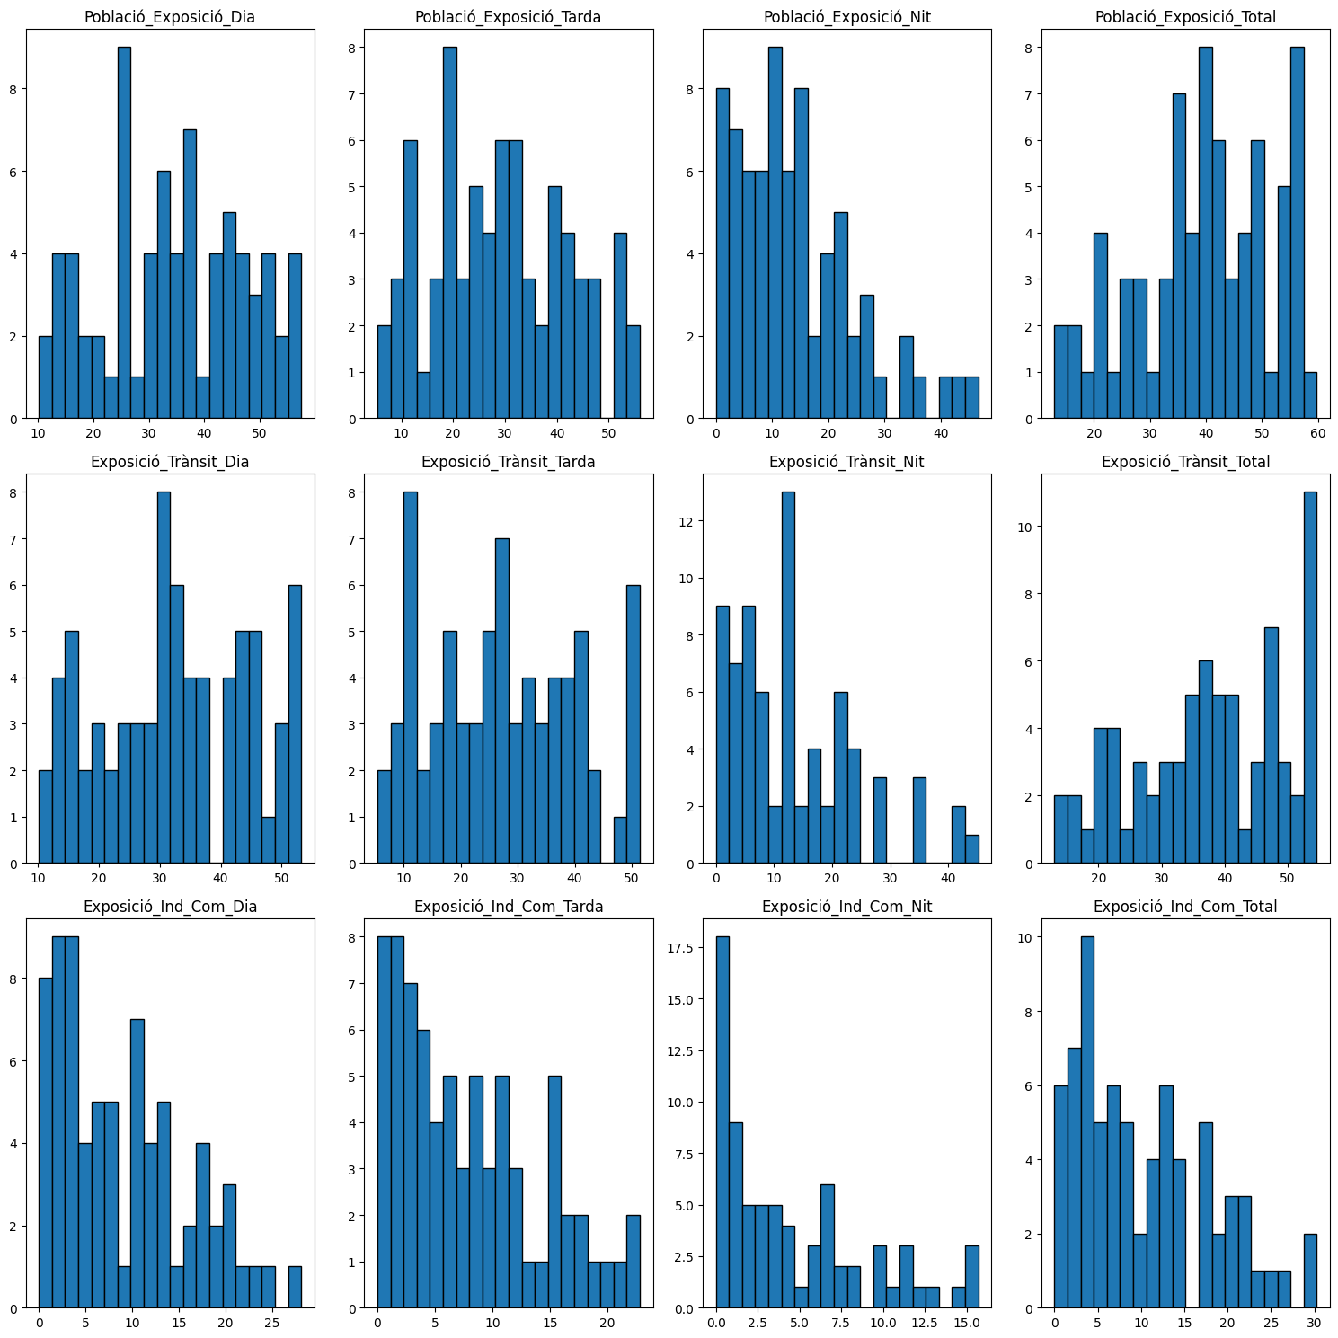Los gráficos presentan 12 histogramas que representan la exposición al ruido en Barcelona, organizados en tres categorías: Población, Tránsito e Industria y Comercio. Cada categoría tiene desglose por horas: Día, Tarde, Noche y Total.

1. Población:

Día: La mayoría de barrios tienen entre un 20% y 40% de su población expuesta a más de 60 dB. Tarde: La exposición se concentra entre el 20% y 40%, pero con una ligera inclinación hacia una mayor exposición en comparación con el día. Noche: La exposición es más variada, con algunos barrios con menos del 10% de exposición y otros que se acercan al 50%. Total: La exposición total se encuentra principalmente entre el 20% y 40%.

1. Tránsito:

Día: La exposición se distribuye entre 10% y 40%, con algunos barrios teniendo una menor exposición que otros. Tarde: Hay una mayor concentración entre el 20% y 30%, aunque hay un barrio que resalta con casi un 50%. Noche: La exposición tiende a disminuir en comparación con otras horas, con la mayoría de los barrios teniendo menos del 30% de exposición.  
Total: Hay una amplia variación, pero la mayoría de barrios tienen una exposición entre 20% y 40%.

1. Industria y Comercio:

Día: Hay una mayor concentración de barrios entre el 5% y 25% de exposición. Tarde: Se observa una distribución más uniforme entre 5% y 20%. Noche: La exposición es bastante baja en la mayoría de los barrios, aunque hay algunos que se acercan al 20%. Total: La exposición se concentra entre 5% y 25%.

En resumen, parece que durante el día y la tarde es cuando se presenta la mayor exposición al ruido, lo cual tiene sentido ya que es cuando hay más actividad. El tránsito y la actividad de la población en general son las principales fuentes de ruido, mientras que la industria y el comercio tienen un menor impacto.

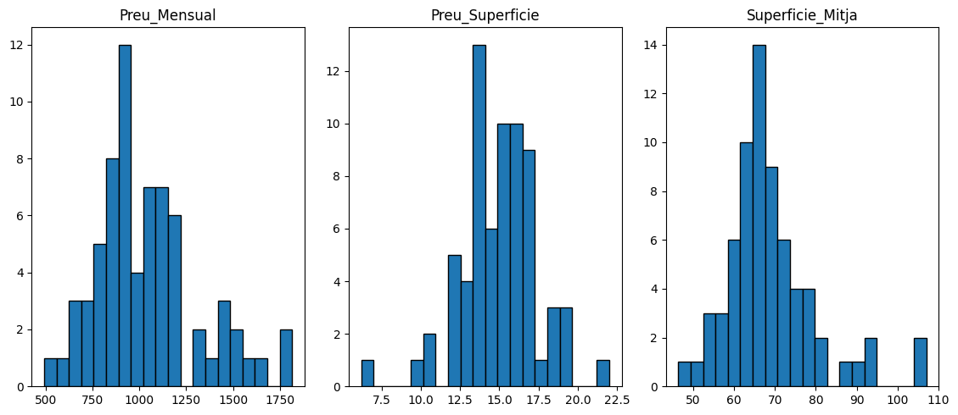

1. Precio_Mensual:

La mayor parte de las viviendas o espacios se concentran en un rango de precio mensual entre 500 y 1.200 euros. Hay un pico notable alrededor de los 1.000 euros. Aunque algunos se mueven en un rango de precio más alto (1.200 a 1.500 euros), son claramente menos frecuentes.

1. Precio_Superficie:

Este histograma muestra el precio por unidad de superficie (quizás por metro cuadrado). La mayoría de los lugares tienen un precio por superficie que oscila entre 10 y 15 euros/m2, con un pico más alto alrededor de los 12-13 euros/m2.  
Hay una disminución más marcada en los espacios que tienen un costo más alto por superficie, superando los 15 euros/m2.

1. Superficie_Promedio:

Este gráfico muestra la distribución de la superficie promedio de los espacios. La mayoría de los espacios tienen una superficie que oscila entre 60 y 90 m2. Hay un pico pronunciado alrededor de los 75 m2, indicando que esta podría ser la superficie más común o popular de los espacios. El número de espacios con superficies más grandes (90 a 100 m2) es menor, y hay una clara disminución en la frecuencia de espacios con superficies superiores a 100 m2.

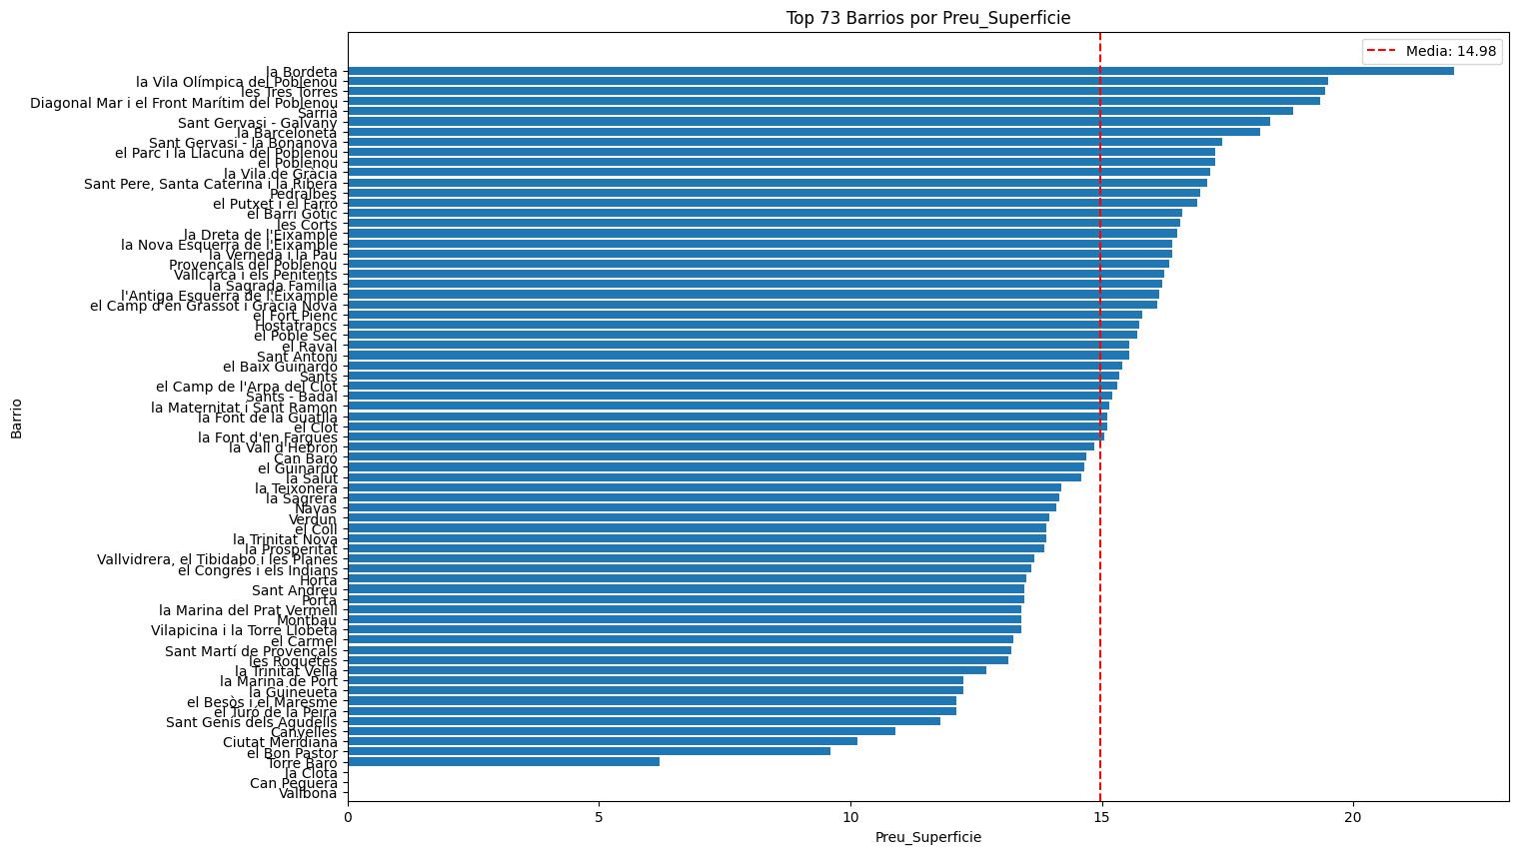

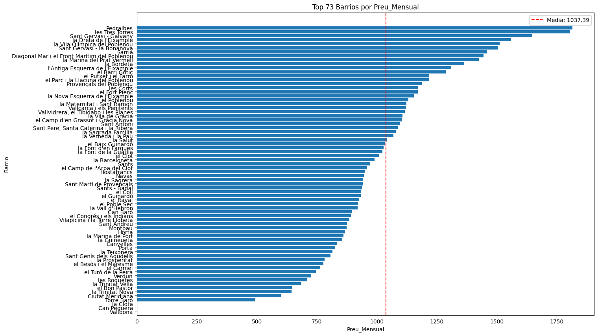

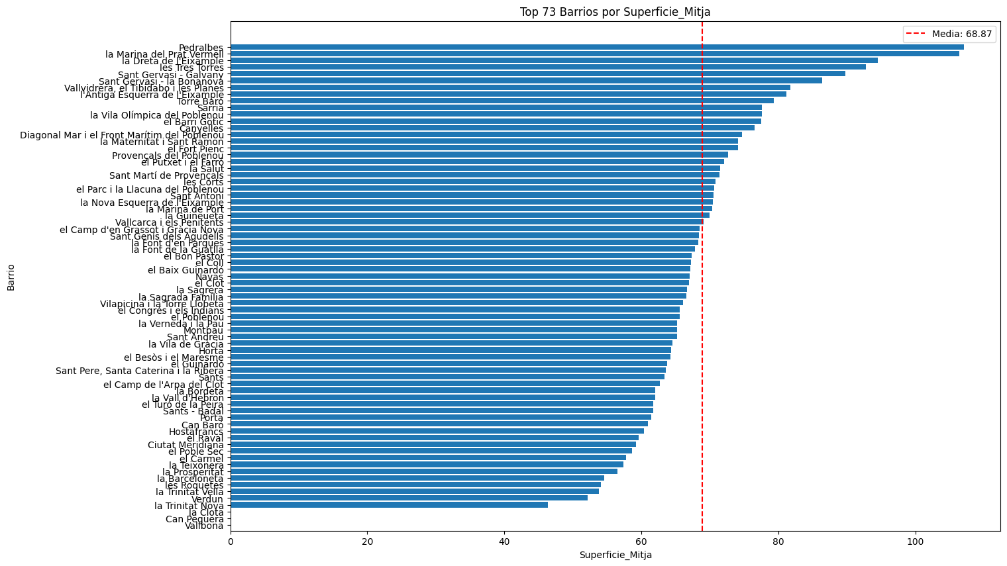

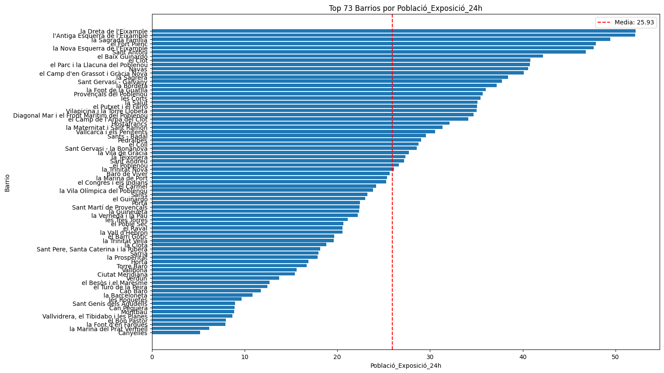

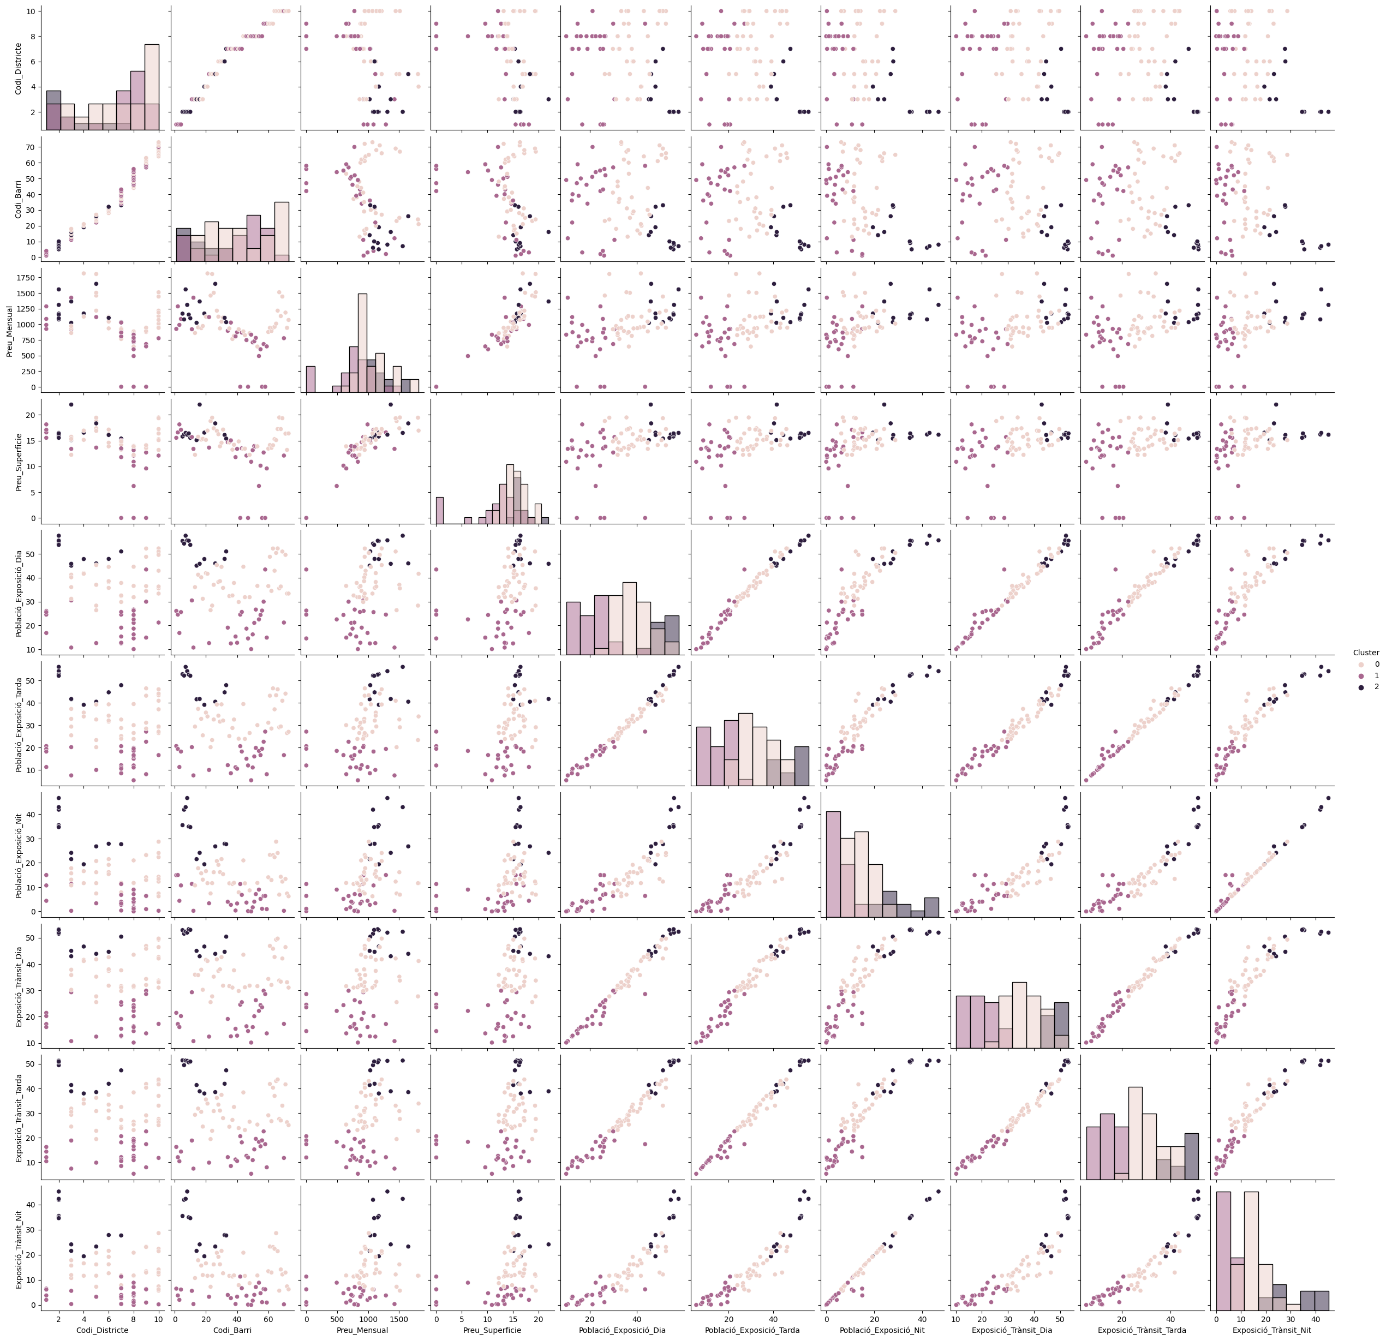

Análisis de la Matriz de Gráficos de Dispersión:

Código_Distrito y Código_Barrio: Estas dos variables son categóricas y representan conjuntos discretos de puntos en el gráfico. Su naturaleza categórica hace que no tengan una relación clara con otras variables cuantitativas.

Precio_Mensual y Precio_Superficie: El análisis visual revela una relación lineal positiva entre estas dos variables. Esto indica que cuando el precio mensual aumenta, el precio por superficie también lo hace. Las distribuciones marginales de estas variables proporcionan una visión detallada de la distribución de los alquileres en diferentes zonas.

Población_Exposición_...: Las diferentes horas del día (Día, Tarde y Noche) presentan correlaciones entre ellas. Se puede inferir que las áreas con una alta exposición de población durante el día tienden a tener una exposición similar durante la tarde y la noche.

Exposición_Tránsito_...: De manera similar a la exposición de la población, las variables relacionadas con la exposición al tránsito muestran patrones de correlación entre las diferentes horas del día. Además, hay una correlación evidente entre la exposición al tránsito y la exposición de la población.

En resumen, la matriz de gráficos de dispersión proporciona una visión detallada de las interacciones y relaciones entre las diferentes variables consideradas en este estudio. Este análisis visual es esencial para comprender las dinámicas de alquiler, población y tránsito en diferentes zonas.

Basándonos en los gráficos de dispersión proporcionados:

Cuando hablamos de la exposición al ruido, podemos considerar que variables como "Exposición_Tránsito_Día", "Exposición_Tránsito_Tarde" y "Exposición_Tránsito_Noche" son indicadores de esta exposición, ya que el tránsito es una de las principales fuentes de ruido en áreas urbanas.

Mirando las interacciones de estas variables con "Precio_Mensual" y "Precio_Superficie", no se ve una correlación lineal clara entre la exposición al tránsito (ruido) y los precios del alquiler. Los puntos parecen estar distribuidos de manera bastante aleatoria en los gráficos de dispersión correspondientes, indicando una falta de correlación lineal.

Por lo tanto, se podría afirmar:

"Basado en el análisis visual de los gráficos de dispersión, no parece haber una correlación lineal clara entre la exposición al tránsito (como indicador de la exposición al ruido) y los precios del alquiler. Sin embargo, sería recomendable realizar más análisis estadísticos, como el cálculo del coeficiente de correlación, para confirmar esta observación."

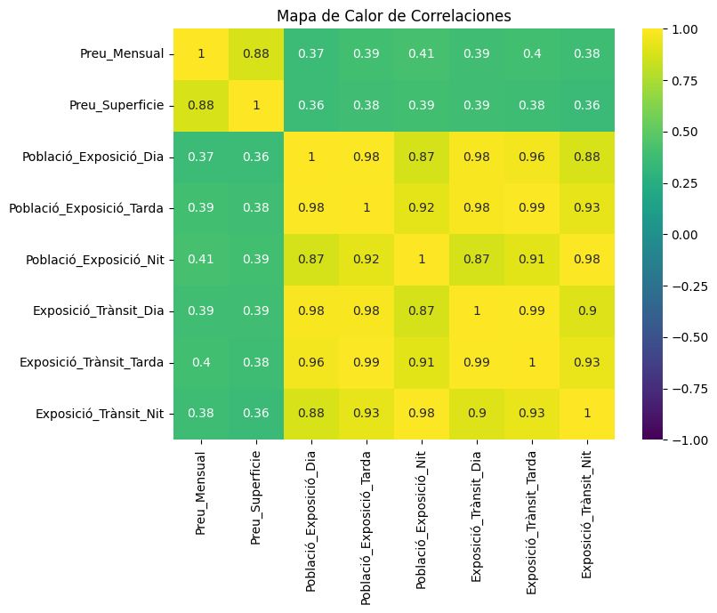

Este "Mapa de Calor de Correlaciones" muestra la relación lineal entre diferentes variables basada en el coeficiente de correlación. Los valores varían entre -1 y 1, donde:

1 indica una correlación positiva perfecta. -1 indica una correlación negativa perfecta. 0 indica ninguna correlación.

Ahora, vamos a interpretar las correlaciones:

Exposición al Tránsito: Las variables "Exposición_Tránsito_Noche", "Exposición_Tránsito_Tarde" y "Exposición_Tránsito_Día" tienen correlaciones altas entre ellas (superiores a 0.87). Esto indica que las zonas con mucho tránsito durante el día, también suelen tenerlo durante la tarde y la noche.

Exposición de Población: De manera similar, las variables "Población_Exposición_Noche", "Población_Exposición_Tarde" y "Población_Exposición_Día" tienen correlaciones muy altas entre ellas (todas superiores a 0.87), lo que sugiere que las zonas con alta exposición de población durante un momento del día tienden a tenerla en otros momentos.

Correlación con Precios: Las correlaciones entre las variables de tránsito/población y "Precio_Mensual" o "Precio_Superficie" son moderadas (alrededor de 0.36 a 0.41). Aunque hay alguna relación, no es tan fuerte como las anteriores. Sin embargo, la correlación entre "Precio_Mensual" y "Precio_Superficie" es muy alta (0.88), lo cual indica que, generalmente, donde el precio mensual es alto, el precio por superficie también lo es.

**Para resumir, este mapa nos dice que las áreas con alto tráfico tienden a tener una alta exposición de la población en todos los momentos del día. No obstante, la relación entre estas variables y los precios del alquiler es moderada.**

---